1. **Введение**
   1. Наименование программы

Игра «Flappy Bird».

1.2 Область применения

Область применения программного продукта является сфера развлечения и отдыха.

1. **Назначение разработки**
   1. Функциональное назначение

«Flappy bird» предоставляет возможность всем пользователям сократить свое время.

* 1. Эксплуатационное назначение

Игра должна эксплуатироваться в формате exe файла, установленного на ПК и предназначена для людей, желающих отдохнуть.

1. **Структура разрабатываемого продукта**

В данном пункте рассматривается структура программного продукта, представлены основные схемы.

На рисунке 1 представлена диаграмма IDEF0.

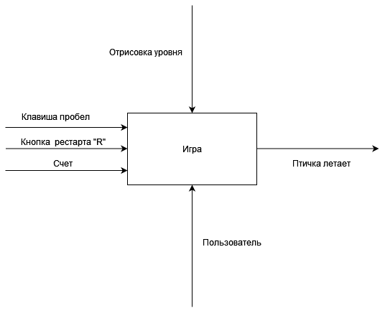

Рисунок 1 – Диаграмма IDEF0

На рисунке 2 представлена схема алгоритма

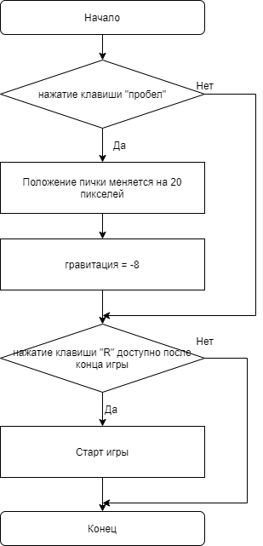

Рисунок 2 – Схема алгоритма

1. **Протокол приема сдаточных испытаний**

|  |  |
| --- | --- |
| **Наименование** | **Описание** |
| **Наименование проекта** | «Flappy Bird» |
| **Номер версии** | Версия 1.0 |
| **Имя тестера** | Фомичев Артем |
| **Даты тестирования** | 20.11.2022 |
| **Test Case #** | FB-1 |
| **Приоритет тестирования** *(Малый/Средний/высокий)* | Высокий |
| **Название тестирования/Имя** | Проверка запуска игры |
| **Резюме испытания** | Произвести запуск игры на ПК. |
| **Шаги тестирования** | Шаг 1. Найти .exe файл игры Шаг 2. Запустить игру |
| **Данные тестирования** | Запуск был осуществлён на ПК Процессор Intel Core i5-12400f  Видеокарта 1050ti 4гб  Оперативная память 16 гб |
| **Ожидаемый результат** | Игра успешно запуститься и отображается меню. |
| **Фактический результат** | Игра успешно запуститься и отображается меню. |
| **Предпосылки** | - |
| **Постусловия** | Игра запустилась без единой ошибки и вылета. |

|  |  |
| --- | --- |
| **Наименование** | **Описание** |
| **Наименование проекта** | «Flappy Bird» |
| **Номер версии** | Версия 1.0 |
| **Имя тестера** | Фомичев Артем |
| **Даты тестирования** | 20.11.2022 |
| **Test Case #** | FB-2 |
| **Приоритет тестирования** *(Малый/Средний/высокий)* | Высокий |
| **Название тестирования/Имя** | Проверка закрытия игры |
| **Резюме испытания** | Произвести закрытие игры на ПК. |
| **Шаги тестирования** | Шаг 1. Найти .exe файл игры Шаг 2. Запустить игру  Шаг 3. Нажать на кнопку выход |
| **Данные тестирования** | Запуск был осуществлён на ПК Процессор Intel Core i5-12400f  Видеокарта 1050ti 4гб  Оперативная память 16 гб |
| **Ожидаемый результат** | Игра закроется. |
| **Фактический результат** | Игра закрылась. |
| **Предпосылки** | - |
| **Постусловия** | Игра закрылась |

|  |  |
| --- | --- |
| **Наименование** | **Описание** |
| **Наименование проекта** | «Flappy Bird» |
| **Номер версии** | Версия 1.0 |
| **Имя тестера** | Фомичев Артем |
| **Даты тестирования** | 20.11.2022 |
| **Test Case #** | FB-3 |
| **Приоритет тестирования** *(Малый/Средний/высокий)* | Высокий |
| **Название тестирования/Имя** | Проверка запуска игры |
| **Резюме испытания** | Произвести запуск игры на ПК. |
| **Шаги тестирования** | Шаг 1. Найти .exe файл игры Шаг 2. Запустить игру  Шаг 3. Нажать на кнопку играть |
| **Данные тестирования** | Запуск был осуществлён на ПК Процессор Intel Core i5-12400f  Видеокарта 1050ti 4гб  Оперативная память 16 гб |
| **Ожидаемый результат** | Запустится игра. |
| **Фактический результат** | Игра запустилась. |
| **Предпосылки** | - |
| **Постусловия** | Игра запустилась и пользователь может играть |

|  |  |
| --- | --- |
| **Наименование** | **Описание** |
| **Наименование проекта** | «Flappy Bird» |
| **Номер версии** | Версия 1.0 |
| **Имя тестера** | Фомичев Артем |
| **Даты тестирования** | 20.11.2022 |
| **Test Case #** | FB-4 |
| **Приоритет тестирования** *(Малый/Средний/высокий)* | Высокий |
| **Название тестирования/Имя** | Проверка клавиши пробел |
| **Резюме испытания** | Пользователь может играть |
| **Шаги тестирования** | Шаг 1. Найти .exe файл игры Шаг 2. Запустить игру  Шаг 3. Нажать на кнопку играть  Шаг 4. Нажать пробел |
| **Данные тестирования** | Запуск был осуществлён на ПК Процессор Intel Core i5-12400f  Видеокарта 1050ti 4гб  Оперативная память 16 гб |
| **Ожидаемый результат** | Птичка сделала движение вверх. |
| **Фактический результат** | Птичка сделала движение вверх. |
| **Предпосылки** | - |
| **Постусловия** | Игра запустилась и пользователь может играть |

|  |  |
| --- | --- |
| **Наименование** | **Описание** |
| **Наименование проекта** | «Flappy Bird» |
| **Номер версии** | Версия 1.0 |
| **Имя тестера** | Фомичев Артем |
| **Даты тестирования** | 20.11.2022 |
| **Test Case #** | FB-5 |
| **Приоритет тестирования** *(Малый/Средний/высокий)* | Высокий |
| **Название тестирования/Имя** | Проверка на смерть птички |
| **Резюме испытания** | Птичка умрет. |
| **Шаги тестирования** | Шаг 1. Найти .exe файл игры Шаг 2. Запустить игру  Шаг 3. Нажать на кнопку играть  Шаг 4. Нажать пробел  Шаг 5. Удариться в трубу |
| **Данные тестирования** | Запуск был осуществлён на ПК Процессор Intel Core i5-12400f  Видеокарта 1050ti 4гб  Оперативная память 16 гб |
| **Ожидаемый результат** | Птичка умрет. |
| **Фактический результат** | Птичка умрет. |
| **Предпосылки** | - |
| **Постусловия** | Игра запустилась и пользователь может играть |

|  |  |
| --- | --- |
| **Наименование** | **Описание** |
| **Наименование проекта** | «Flappy Bird» |
| **Номер версии** | Версия 1.0 |
| **Имя тестера** | Фомичев Артем |
| **Даты тестирования** | 20.11.2022 |
| **Test Case #** | FB-6 |
| **Приоритет тестирования** *(Малый/Средний/высокий)* | Высокий |
| **Название тестирования/Имя** | Проверка клавиши R |
| **Резюме испытания** | Пользователь может перезапустить игру |
| **Шаги тестирования** | Шаг 1. Найти .exe файл игры Шаг 2. Запустить игру  Шаг 3. Нажать на кнопку играть  Шаг 4. Нажать пробел  Шаг 5. Удариться в трубу |
| **Данные тестирования** | Запуск был осуществлён на ПК Процессор Intel Core i5-12400f  Видеокарта 1050ti 4гб  Оперативная память 16 гб |
| **Ожидаемый результат** | Птичка умрет и пользователь нажмет R что бы перезапустить игру. |
| **Фактический результат** | Птичка умрет и пользователь нажмет R что бы перезапустить игру. |
| **Предпосылки** | - |
| **Постусловия** | Игра запустилась и пользователь может играть |

|  |  |
| --- | --- |
| **Наименование** | **Описание** |
| **Наименование проекта** | «Flappy Bird» |
| **Номер версии** | Версия 1.0 |
| **Имя тестера** | Фомичев Артем |
| **Даты тестирования** | 20.11.2022 |
| **Test Case #** | FB-7 |
| **Приоритет тестирования** *(Малый/Средний/высокий)* | Высокий |
| **Название тестирования/Имя** | Проверка клавиши Esc |
| **Резюме испытания** | Пользователь может выйти в меню |
| **Шаги тестирования** | Шаг 1. Найти .exe файл игры Шаг 2. Запустить игру  Шаг 3. Нажать на кнопку играть  Шаг 4. Нажать пробел  Шаг 5. Удариться в трубу |
| **Данные тестирования** | Запуск был осуществлён на ПК Процессор Intel Core i5-12400f  Видеокарта 1050ti 4гб  Оперативная память 16 гб |
| **Ожидаемый результат** | После смерти пользователь нажал клавишу ESC и вышел в меню. |
| **Фактический результат** | После смерти пользователь нажал клавишу ESC и вышел в меню. |
| **Предпосылки** | - |
| **Постусловия** | Игра запустилась и пользователь может играть |

|  |  |
| --- | --- |
| **Наименование** | **Описание** |
| **Наименование проекта** | «Flappy Bird» |
| **Номер версии** | Версия 1.0 |
| **Имя тестера** | Фомичев Артем |
| **Даты тестирования** | 20.11.2022 |
| **Test Case #** | FB-8 |
| **Приоритет тестирования** *(Малый/Средний/высокий)* | Высокий |
| **Название тестирования/Имя** | Проверка на прибавление счета |
| **Резюме испытания** | У пользователя появится счет |
| **Шаги тестирования** | Шаг 1. Найти .exe файл игры Шаг 2. Запустить игру  Шаг 3. Нажать на кнопку играть  Шаг 4. Нажать пробел  Шаг 5. Пролететь через трубу |
| **Данные тестирования** | Запуск был осуществлён на ПК Процессор Intel Core i5-12400f  Видеокарта 1050ti 4гб  Оперативная память 16 гб |
| **Ожидаемый результат** | Пользователь пролетит через трубу и у него прибавится счет |
| **Фактический результат** | Пользователь пролетит через трубу и у него прибавится счет |
| **Предпосылки** | - |
| **Постусловия** | Игра запустилась и пользователь может играть |

|  |  |
| --- | --- |
| **Наименование** | **Описание** |
| **Наименование проекта** | «Flappy Bird» |
| **Номер версии** | Версия 1.0 |
| **Имя тестера** | Фомичев Артем |
| **Даты тестирования** | 20.11.2022 |
| **Test Case #** | FB-9 |
| **Приоритет тестирования** *(Малый/Средний/высокий)* | Высокий |
| **Название тестирования/Имя** | Проверка на прибавление счета |
| **Резюме испытания** | У пользователя прибавится к счет 0.5 |
| **Шаги тестирования** | Шаг 1. Найти .exe файл игры Шаг 2. Запустить игру  Шаг 3. Нажать на кнопку играть  Шаг 4. Нажать пробел  Шаг 5. Пролететь через трубу 10 раз |
| **Данные тестирования** | Запуск был осуществлён на ПК Процессор Intel Core i5-12400f  Видеокарта 1050ti 4гб  Оперативная память 16 гб |
| **Ожидаемый результат** | Пользователь пролетит через трубу 10 раз и у него прибавится к счету 0.5 |
| **Фактический результат** | Пользователь пролетит через трубу 10 раз и у него прибавится к счету 0.5 |
| **Предпосылки** | - |
| **Постусловия** | Игра запустилась и пользователь может играть |

|  |  |
| --- | --- |
| **Наименование** | **Описание** |
| **Наименование проекта** | «Flappy Bird» |
| **Номер версии** | Версия 1.0 |
| **Имя тестера** | Фомичев Артем |
| **Даты тестирования** | 20.11.2022 |
| **Test Case #** | FB-10 |
| **Приоритет тестирования** *(Малый/Средний/высокий)* | Высокий |
| **Название тестирования/Имя** | Проверка края карты |
| **Резюме испытания** | Птичка умрет |
| **Шаги тестирования** | Шаг 1. Найти .exe файл игры Шаг 2. Запустить игру  Шаг 3. Нажать на кнопку играть  Шаг 4. Нажать пробел  Шаг 5. Удариться об край карты |
| **Данные тестирования** | Запуск был осуществлён на ПК Процессор Intel Core i5-12400f  Видеокарта 1050ti 4гб  Оперативная память 16 гб |
| **Ожидаемый результат** | Пользователь ударится об верхнюю часть карты и птичка умрет |
| **Фактический результат** | Пользователь ударится об верхнюю часть карты и птичка умрет |
| **Предпосылки** | - |
| **Постусловия** | Игра запустилась и пользователь может играть |